Dátum: 2021. november 10/11.

A Roto Aluvision 2021-ben kétszámjegyű növekedést ért el / A strukturális és stratégiai következetesség kifizetődik / A velberti központi telephely / Differenciális kombinált erősségek révén / A kiváló termékportfóliótól a globális jelenlétig / Különleges igények – különleges megoldások / Roto Object Business hat teljesíménymodullal / Az árucikkek széles választéka / Kifejezett egyediség / 11.500 négyzetméter gyártó- és irodai terület / Alumínium vasalatok és küszöbök gyártása / Mindent a minőség érdekében

Komplex Alu-követelmények teljesítése

Velbert/Düsseldorf − „Aki az ügyfélközpontúságot és ügyfélelégedettséget a legfőbb prioritásnak tartja, éppen a nagyon igényes alumíniumpiacon kell strukturálisan és stratégiailag következetesen ahhoz igazodnia.“ Erre alapozva határozza meg az Aluvision a Roto Ablak- és Ajtótechnológa (FTT) részeként magát és cselekedeteit. Jordi Nadal számára az elmúlt évek pozitív fejlődése az „elért magas megvalósítási szint“ bizonyítéka. Az Aluvision ügyvezetője a Roto-csoport 16. nemzetközi szakmai sajtónapján kiemelte, hogy mindez 2021-ben a kétszámjegyű növekedésben mutatkozott meg. A Düsseldorf melletti velberti központi telephelyen a sajtó képviselői november közepén egy átfogó tájékoztató programot vártak – beleértve a (gyártási) kulisszatitkokba való beavatást.

Exkluzív és hatékony differenciálás

A nemzetközi alumínium piaci szegmens kb. 70 százaléka az ipari- valamint a középületek építését teszi ki, míg kb. 30 százalék esik a lakásépítésre. Feltehetőleg az utóbbi fog jelentősen hozzájárulni a következő két évre jósolt további enyhe keresletnövekedéshez. A piaci átlaghoz viszonyítva a Roto természetesen továbbra is jobban szeretne teljesíteni.

Egy széles, minden nyitásmódhoz elérhető, magas minőségű „AL“-termékportfólióval, sokféle egyedi megoldásokkal, hatékony logisztikával, építményenkénti szaktanácsadással, professzionális támogatási ajánlattal és végül, de nem utolsósorban globális Roto-FTT-jelenléttel az Aluvision ebben a kombinációban egy „nemcsak exkluzív, hanem legalább annyira hatékony differenciáló programmal“ rendelkezik. A mindenkori különleges igényekhez szabva, a rendszerházak építőinek, az építészeknek/tervezőknek és a fémgyártóknak is hasznára válik. Nemzeti és nemzetközi szinten is átfogóan meg lehet valósítani „a helyszínen“ a Roto-FTT szervezetek által a növekedést.

Ebben az összefüggésben a többlépcsős Object Business fontos szerepet játszik. Biztosítja a vevők számára az elsősorban az ipari és állami szektorban lévő alumíniumépítmények esetében szinte mindig szükséges vasalattechnikai projektmegoldásokat. Mindez – konkretizálta Nadal – hat különböző teljesítménymodult tesz lehetővé. Konkrétan a műszaki tanácsadásra, a prototípus készítésre, a validálásra és tanúsításra, a termelési támogatásra, a különleges festésre és az építményspecifikus logisztikára utalt. Az ezekbe lévő eszközök eredményezik végső soron azt a piaci partnerek számára döntő fontosságú képességet, hogy még a legösszetettebb követelményeket is gyorsan, rugalmasan és megbízhatóan teljesíteni tudják.

Valós betekintés

A nagyfokú egyediség az árucikkek széles választékában is kifejeződik. Velbertben ennek megfelelően nagyon rugalmasan tudnak gyártani. „Ez a rugalmasság segít nekünk abban, hogy a vevők részéről elvárt változatosságot biztosíthassuk“ – hangsúlyozta az Aluvision ügyvezetője.

Egy összesen kb. 11.500 négyzetméternyi gyártó- és irodai területen a gyártás mellett a tervezést, az értékesítést, az adminisztrációt és a bemutatótermet helyezték el. Egy körbevezetés során a megjelent újságírók valós betekintést kaptak a különböző gyártási fokozatokba. A három műszakban működő mechanikai üzemben készülnek a maró- és a nyers alkatrészek. A lakkozó üzemben az adatok szerint alkatrészek millióin alkalmaznak porfestést RAL- festéssel ill. eloxálással vagy nedves festéssel. A „Szerelés & csomagolás“ állomása is egyértelműsíti, hogy mennyire jellemzi a nagyfokú termékvariáció a folyamatokat. A vevőspecifikus megoldások kompetenciája ezenfelül a küszöbgyártásban is megmutatkozik. Az említett program rengeteg féle árucikket foglal magában, és ha egymás mellé tennénk az egy évben gyártott küszöböket, akkor több mint egy millió métert tennének ki.

A márka kötelez

Általánosan érvényes a következő alapelv: „Mindent megteszünk azért, hogy a vevő az árut magas minőségben a megfelelő időben és a megfelelő helyen kézhez kapja.“ Így szolgálja a „Shopfloor“ a teljes termelésirányítást. A napi Jour fixe-időpontok során rendszeresen megtörténik a hibakezelés- és megszüntetés a PDCA-metodika szerint. A mindenkori problémamegoldást nagy lépésre osztja: Plan / Do / Check / Act.

Végül, mint minden Roto-üzemben, Velbertben is széleskörű minőségbiztosítás zajlik. Mindez magában foglalja a folyamatos belső és külső tervezést, felügyeletet, mérést, ellenőrzést és adott esetben minden minőségileg releváns kritérium ill. folyamat javítását. Itt mindig bevonják a beszállítókat is. „A csúcsminőség hozzátartozik a Roto-márka lényegéhez és egyúttal az Aluvisionhoz is. Mindig ehhez kell mérni magunkat“ – foglalta össze Nadal.

Képfeliratok

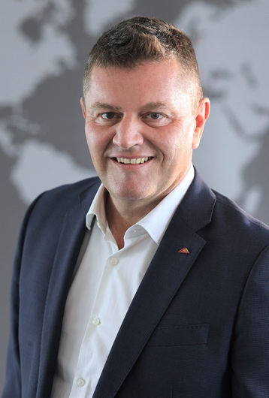
Jordin Nadal véleménye szerint az Aluvision egy „nemcsak exkluzív, hanem legalább annyira hatékony differenciáló programmal“ rendelkezik, amely a rendszerházak építői, az építészek/tervezők és a fémgyártók különleges igényeihez szabott. Az ügyvezető a Roto-csoport 16. nemzetközi szakmai sajtónapján hangsúlyozta, hogy ebben látja az okát az elmúlt évek pozitív fejlődésének.
Fotó: Roto Jordi_Nadal.jpg

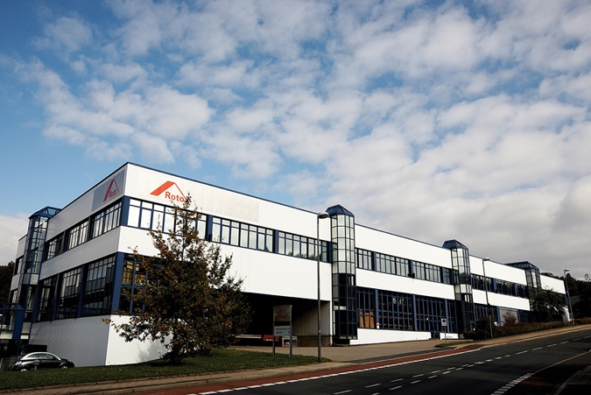

A Roto Ablak- és Ajtótechnológia alumíniumipari tevékenységei a Düsseldorf melletti Velbertben koncentrálódnak. Az Aluvision telephelyén egy összesen kb. 11.500 négyzetméternyi gyártó- és irodai területen körülbelül 220 fő dolgozik.
Fotó: Roto SO_Velbert.jpg

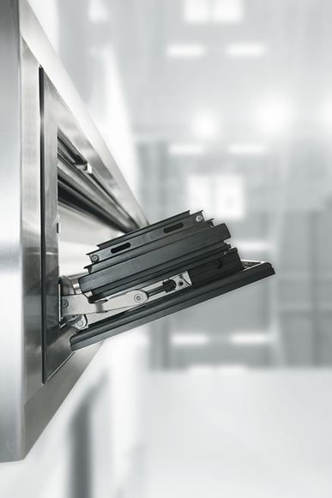

A Roto Aluvision egy széles, magas minőségű, minden nyitásmódhoz elérhető termékportfólióval rendelkezik. További kompetenciát jelentenek a sokféle egyedi megoldások. A fotón egy „AL“-vasalattal szerelt szellőztető szárny látható speciális sarokváltóval.
Fotó: Roto Roto_AL_Lueftungsklappe_SEU.jpg

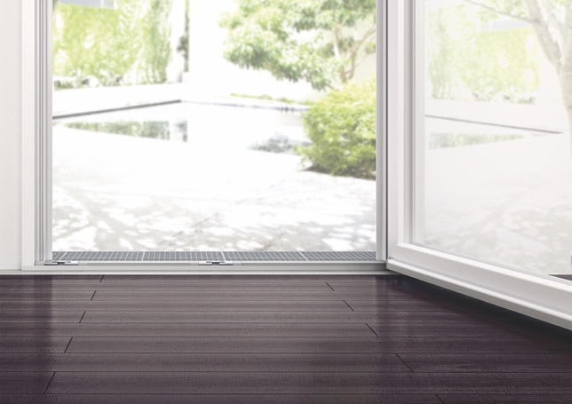
A Roto ajtópánt- és küszöbprogramját is a velberti üzemben valósítják meg.
Fotó: Roto KV_Door_Roto_Eifel.jpg

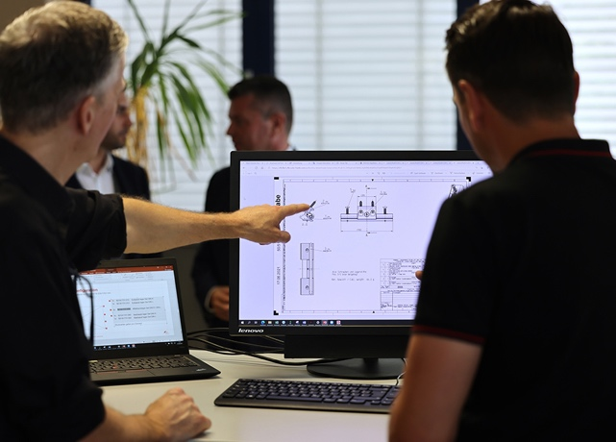
Az elsősorban az ipari és állami szektorban lévő alumíniumépítmények esetében szinte mindig szükség van vasalattechnikai projektmegoldásokra. Hat - objektumokra vonatkozó - üzleti teljesítménymodullal a Roto Aluvision még a legösszetettebb követelményeket is gyorsan, rugalmasan és megbízhatóan teljesíti. Ide tartoznak az egyedi műszaki kidolgozások is.
Fotó: Roto AV_Object_Business.jpg

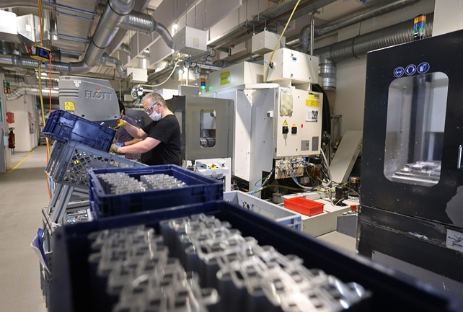
A Roto három műszakban működő verlberti mechanikai üzemében készülnek a maró- és a nyers alkatrészek. A képen: “AL“- vasalatalkatrészek láthatók.
Fotó: Roto AV_Produktion1.jpg

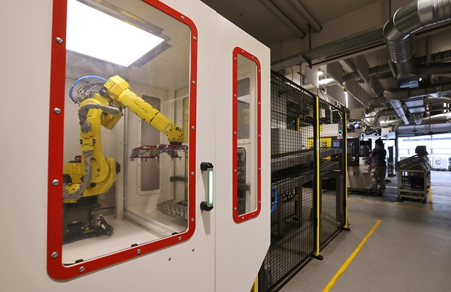
A nagyfokú egyediség miatt a különleges vevői igények teljesítését is vállalni lehet – magyarázza a Roto Aluvision.
Fotó: Roto AV_Produktion2.jpg

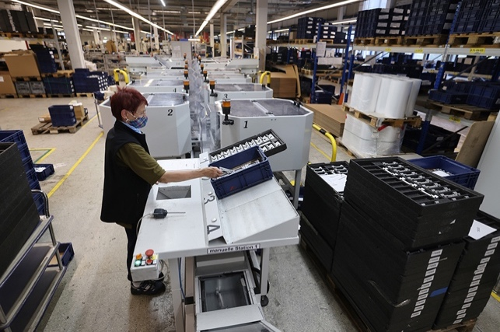

A Roto Aluvision „mindent megtesz azért, hogy a vevő az árut magas minőségben a megfelelő időben és a megfelelő helyen kézhez kapja.“ Ehhez járul hozzá a vasalatalkatrészek új zacskócsomagoló gépe is.
Fotó: Roto AV_Produktion3.jpg

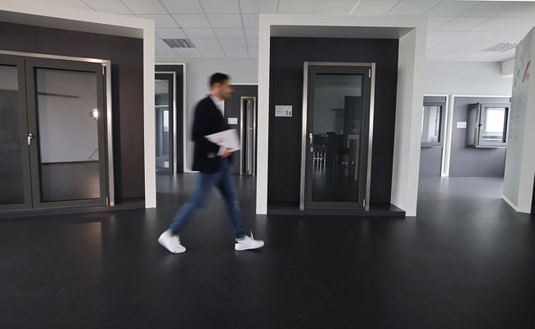
A modern vasalattechnika gyakorlati alkalmazását mutatja be a Roto Aluvision a nordrhein-westfaleni Velbert központi telephelyén. A megközelítőleg 200 négyzetméteres bemutatóterem egy keresztmetszeten keresztül mutatja meg, hogy mi minden lehetséges és valósítható meg az „AL“-portfólióval.
Fotó: Roto AV_Showroom.jpg

Nemzetközi referenciaépületek hosszú listájáját ismertették a Roto Aluvision felelősei. Ezek egyik példája a londoni Wood Wharf lakó-, iroda- és üzleti épülete. Kiegészítésként a „Patio Inowa“ tolóvasalat garnitúrái tartoznak hozzá.
Fotó: Roto/Adobe Stock Adobe_Stock_Wood_Wharf_London.jpg

Nyomtatható – másolat kérésre.

Kiadó: Roto Frank Fenster- und Türtechnologie GmbH • Wilhelm-Frank-Platz 1 • 70771 Leinfelden-Echterdingen • Tel. +49 711 7598 0 • Fax +49 711 7598 253 • info@roto-frank.com
Szerkesztőség: Linnigpublic Agentur für Öffentlichkeitsarbeit GmbH • Fritz-von-Unruh-Straße 1 • 56077 Koblenz • Tel. +49 261 303839 0 • Fax +49 261 303839 1 • koblenz@linnigpublic.de

